14 РАБОТА С БАЗАМИ ДАННЫХ. ТЕХНОЛОГИИ ДОСТУПА К ДАННЫМ

Задание 1. Приложение для аренды автомобилей. Хранение данных: Доступные автомобили и бронирования в rental.json. Локальная регистрация и авторизация: Клиенты и менеджеры регистрируются через users.json. Обмен данными: Чат клиентов и менеджеров через Named Pipes. Уведомления о новых бронированиях через Memory-Mapped Files.
Листинг программы:
using System.Collections.ObjectModel;
using System.Windows.Input;
using CarRentalApp.Models;
using CarRentalApp.Repositories;
using CarRentalApp.Data;
using CarRentalApp.Commands;
namespace CarRentalApp.ViewModels
{
public class MainViewModel : BaseViewModel
{
private readonly AppDbContext _context;
private readonly CarRepository _carRepository;
private readonly RentalRepository _rentalRepository;
public ObservableCollection<Car> Cars { get; set; }
public Car SelectedCar { get; set; }
public ICommand RentCarCommand { get; }
public ICommand ReturnCarCommand { get; }
public MainViewModel()

{
_context = new AppDbContext();
_context.Database.EnsureCreated();
_carRepository = new CarRepository(_context);
_rentalRepository = new RentalRepository(_context);
Cars = new ObservableCollection<Car>();
LoadCars();
RentCarCommand = new RelayCommand(async _ => await RentCar());
ReturnCarCommand = new RelayCommand(async _ => await ReturnCar());
}
private async void LoadCars()
{
var cars = await _carRepository.GetAllCarsAsync();
Cars.Clear();
foreach (var car in cars)
{
Cars.Add(car);}
Анализ результатов:

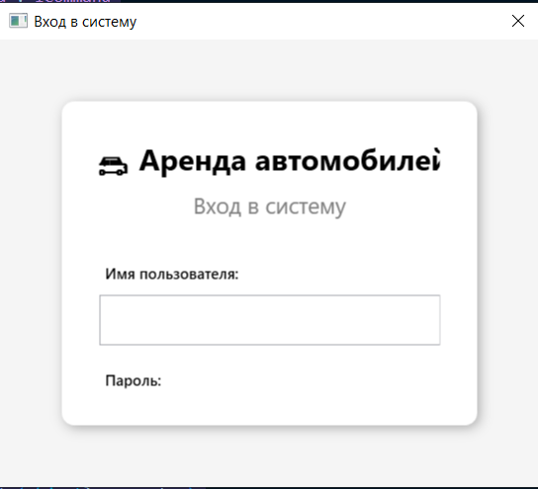
Рисунок 3.1 – Результат работы программы

